AWS: EC2_MQTTlens on Mosquitto MQTT Broker

**前置準備作業**

* 一台可上網的電腦
  + Ubuntu / macOS / Windows 皆可
* 已安裝 [Google Chrome 網路瀏覽器](https://www.google.com/intl/zh-TW_ALL/chrome/)
* Mosquitto MQTT Broker - [安裝教學](https://github.com/xuan103/MQTT/blob/main/document/AWS:%20EC2_Install_MQTT.md)

**Step 1. 在 Chrome 安裝 MQTTlens**

* 下載網址:<https://chrome.google.com/webstore/detail/mqttlens/hemojaaeigabkbcookmlgmdigohjobjm?utm_source=chrome-ntp-launcher>

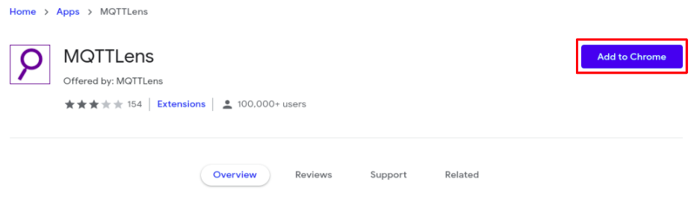

**Step 2. 啟動 MQTTlens**

* 點選 "MQTTlens"。

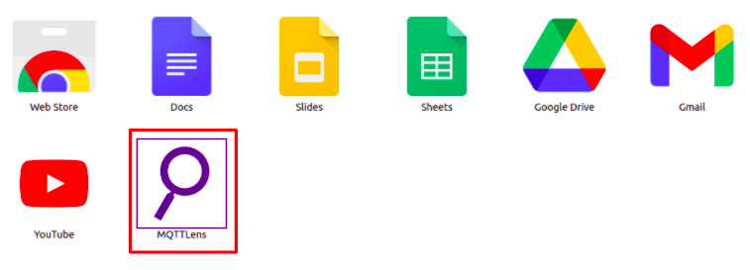

* 若沒有跳轉置上頁畫面，可回到原下網址，點選 "Launch app"。

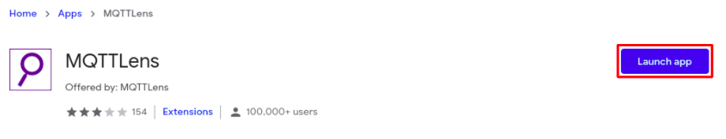

* MQTTlens 開啟畫面。

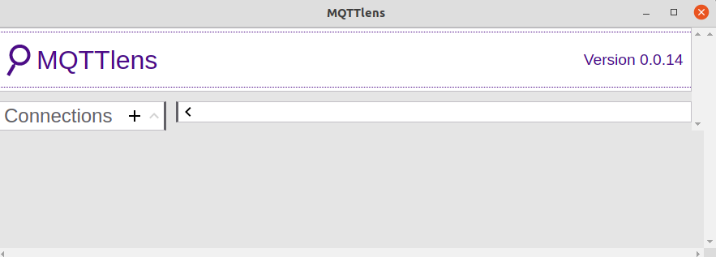

**Step 3. 設定 MQTTlens**

* 點選 "Connections" 旁的 " + "。

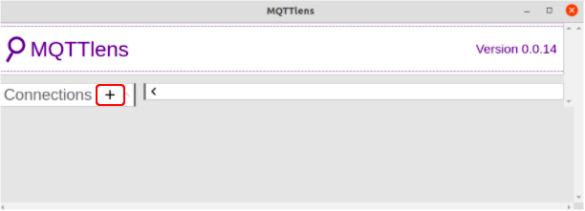

* 輸入 " Connection name " 、 " Hostname " ，

再點選 " CREATE CONNECTION " 。

* + Hostname 請輸入之前所建立的 AWS EC2 之 IP。

